**Unidad Profesional Interdisciplinaria en Ingeniería y Tecnologías Avanzadas**

**Instituto Politecnico Nacional**

**Control Clásico**

**Práctica Larga #2**

**Control de posición de un motor de CD**

**Profesor: Adolfo Rojas Pacheco**

**Alumnos:**

* **Castillo Botello Ricardo**
* **Suvias Salazar Brian**
* **Valdez Cruz Marco Antonio**

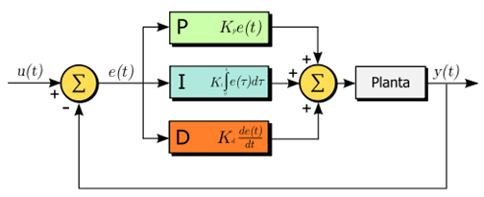

**Contenido**

**INTRODUCCIÓN:** 2

CONTROLADOR TIPO “Proporcional”: 2

CONTROLADOR TIPO “Proporciona-Derivativo”: 4

CONTROLADOR TIPO “Proporciona-Integral”: 6

CONTROLADOR TIPO “Proporciona-Integral-Derivativo”: 7

**DESARROLLO:** 8

1.- Obtener los parámetros de la función de transferencia 8

2.- Sintonizar un controlador que mejore la respuesta en posición 12

**CONCLUSIÓN:** 17

**BIBLIOGRAFÍA:** 17

# **INTRODUCCIÓN:**

## **CONTROLADOR TIPO “Proporcional”:**

Un controlador Proporcional, es en realidad un amplificador con una ganancia ajustable, este tipo de controlador nos ayuda a reducir el tiempo de establecimiento, incremente al Máximo Sobre paso y reduce el error en estado estable.

Para una acción de control Proporcional, la relación entre la salida del controlador y(s) y la señal de error e(t) es:

$$y\left(t\right)=k_{p}ⅇ\left(t\right)$$

Dónde $k_{p}$ es la ganancia de tipo proporcional.

Si ahora aplicamos la Transformada de Laplace, obtenemos:

$$Y\left(s\right)=k_{p}E\left(s\right)$$

Ahora obtenemos su función de transferencia:

$$G(s)=\frac{Y\left(s\right)}{E\left(s\right)}=k_{p}$$

Dónde Y(s) es la salida del controlador, E(s) es la señal de error y Kp es la ganancia del bloque controlador:

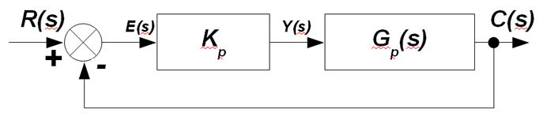

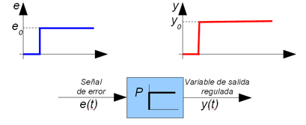

Teóricamente, en este tipo de controlador, si la señal d error es cero, también lo será la salida del controlador. La respuesta, en teoría es instantánea, con lo cual el tiempo no intervendría en el control. En la práctica, no ocurre esto, si la variación de la señal de entrad es muy rápida, el controlador no puede seguir dicha variación y presentará una trayectoria exponencial hasta alcanzar la salida deseada.

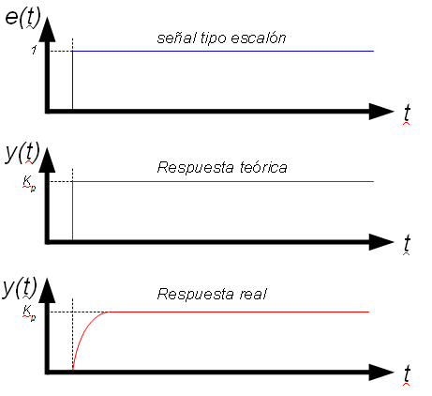

En general los reguladores proporcionales (P) siempre presentan una respuesta con un cierto error remanente, que el sistema es incapaz de compensar.

## **CONTROLADOR TIPO “Proporciona-Derivativo”:**

El control proporcional Derivativo, reduce el sobre-impulso y el tiempo de establecimiento, por lo cual tendrá el efecto de incrementar la estabilidad del sistema mejorando la respuesta del sistema. La relación de un controlador Proporcional derivativo entre su salida Y(t) y la señal de error e(t) está dada por:

$$y\left(t\right)=k_{p}ⅇ\left(t\right)+k_{p}K_{d}\left(\frac{ⅆⅇ\left(t\right)}{ⅆt}\right)$$

Dónde: Kp es la ganancia proporcional y Kd es una constante denominada tiempo derivativo.

La acción de control Derivativo, en ocasiones llamada control de velocidad, ocurre donde la magnitud de la salida el controlador es proporcional a la velocidad d cambio de la señal de error. El tiempo Derivativo Kd es el intervalo de tiempo durante el cual la acción de la velocidad hace avanzar el efecto de la acción proporcional. La acción de control derivativo tiene un carácter de previsión. Sin embargo, es obvio que una acción de control Derivativo nunca prevé una acción que aún no ha ocurrido.

La acción de control derivativo tiene la ventaja de ser de previsión, sin embargo, las desventajas son que amplifica las señales de ruido y puede provocar un efeto de saturación en el actuador.

Aplicando la Transformada de Laplace, obtenemos: $$Y\left(s\right)=K_{p}E\left(t\right)+K_{p}K_{d}*s*E(s)$$

La función de transferencia obtenida es la siguiente: $$G\left(s\right)=\frac{Y\left(s\right)}{E(s)}=K_{p}(1+s*K_{d})$$

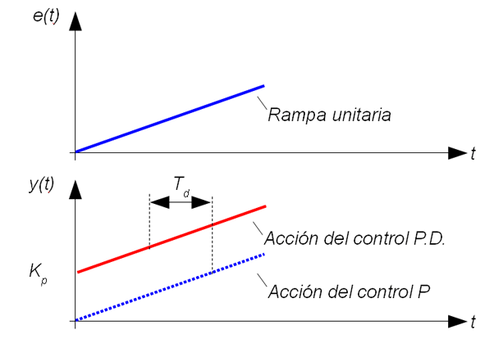

En los controladores diferenciales, la ser la derivada de una constante igual a cero, el control derivativo no ejerce efecto alguno, siendo únicamente práctico en aquellos casos en que la señal de error varía en el tiempo de forma continua.

En la anterior figura se observa la respuesta que ofrece el controlador, que se anticipa a la propia señal de error. Este tipo de controlador se utiliza en sistemas que deben actuar muy rápidamente, ofreciendo una respuesta tal que provoca que la salida continuamente esté cambiando de valor.

El regulador derivativo no se emplea aisladamente, ya que, para señales lentas, el error producido en la salida en régimen permanente sería muy grande y si la señal de mando dejase de actuar durante un tiempo largo la salida tendería hacia cero y con lo que no se realizaría ninguna acción de control.

La ventaja de este tipo de controlador es que aumenta la velocidad de respuesta del sistema de control.

Al actuar juntamente con un controlador proporcional las características de un controlador derivativo provocan una apreciable mejora de la velocidad de respuesta del sistema, aunque pierde precisión en la salida (durante el tiempo de funcionamiento del control derivativo).

## **CONTROLADOR TIPO “Proporciona-Integral”:**

El control Proporcional Integral decrementa el tiempo de subida, incrementa el sobre impulso y el tiempo de estabilización y tiene el efecto de eliminar el error de estado estable, pero empeora la respuesta transitoria.

La acción de control Proporcional Integral está definida mediante:

$$y\left(t\right)=k_{p}ⅇ\left(t\right)+\frac{k_{p}}{Ki}∫e(t)$$

Donde Kp, es la ganancia proporciona y Ti se denomina tiempo integral.

El tiempo integral ajusta la acción del control, mientras que un cambio en el valor de Kp afecta las partes integral y proporcional de la acción de control. El inverso del tiempo integral Ki se denomina velocidad de reajuste. Esta velocidad es medida en términos de las repeticiones por minuto, aplicando la transformada de Laplace, obtenemos: $$Y\left(s\right)=K_{p}E\left(s\right)+\frac{E(s)}{Ki*s}$$

Función de transferencia:

$$\frac{Y\left(s\right)}{E\left(s\right)}=K_{p}*(1+\frac{1}{Ki*s})$$

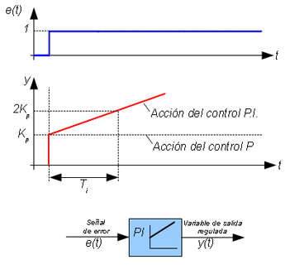

Por lo tanto, la respuesta de un controlador PI es la suma de las respuestas debidas a un control Proporcional P, que será instantánea a detección de la señal de error, y con un cierto retardo, entrará en acción el control integral I, que será el encargado de anular totalmente la señal de error.

## **CONTROLADOR TIPO “Proporciona-Integral-Derivativo”:**

La combinación de una acción de control Proporcional, una acción de control Integral y una acción de control Derivativo, se denomina acción de control Proporcional Integral Derivativo. Esta acción tiene las ventajas de cada una de las acciones de control individuales.

|  |  |  |  |  |
| --- | --- | --- | --- | --- |
| Tiempo de Control | Tiempo de Subida | Sobre-Impulso | Tiempo de establecimiento | Error en estado estacionario |
| Proporcional | Decreciente | Creciente | Cambio menor | Decreciente |
| Proporcional  Integral | Decreciente | Creciente | Creciente | Se elimina |
| Proporcional  Derivativo | Cambio menor | Decreciente | Decreciente | Cambio menor |

La relación entre la salida del controlador y(t) y la señal de error e(t) de la acción del control Proporcional Integral Derivativo está dada por:

$$y\left(t\right)=k_{p}ⅇ\left(t\right)+\frac{k_{p}}{Ki}∫e\left(t\right)+k_{p}*Kd*(\frac{de(t)}{dt})$$

En donde Kp es la ganancia proporcional, Ki es el tiempo integral y Kd es el tiempo derivativo, al aplicar la transformada de Laplace, obtenemos:

$$U\left(s\right)=K_{p}E\left(s\right)+K_{p}K_{d}*s*E\left(s\right)+\frac{E(s)}{Ki*s}$$

Función de transferencia:

$$\frac{U\left(s\right)}{E(s)}=K_{p}(1+Kd+\frac{1}{Ki})$$

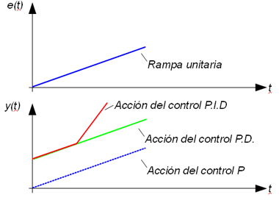

Caracterización del sistema PID

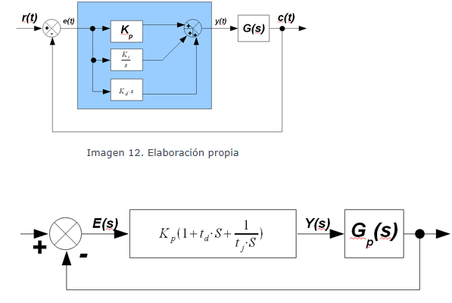

# **DESARROLLO:**

## 1.- Obtener los parámetros de la función de transferencia

Durante la obtención de los parámetro del motor se presentaron varios problemas, entre los cuales se encuentran que el motor proporcionaba más par en un solo sentido y el sentido contrario era casi nulo, motivo por el cual se optó por cambiar de motor, pero el problema persistió, realizando pruebas con ambos motores, y observando sus respuestas a el impulso, en ninguna se pudo lograr obtener una respuesta subamortiguada, en este caso se tomo la respuesta más aproximada, que se muestra a continuación:

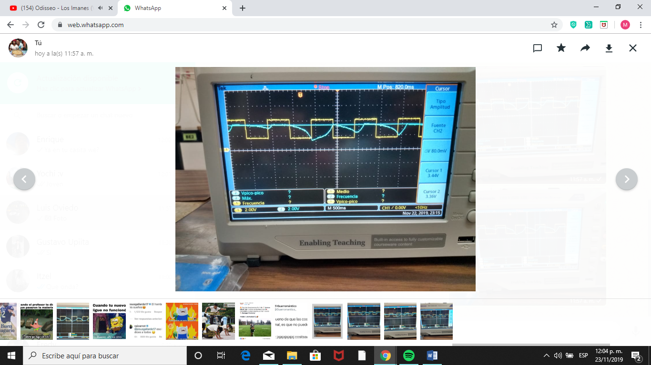

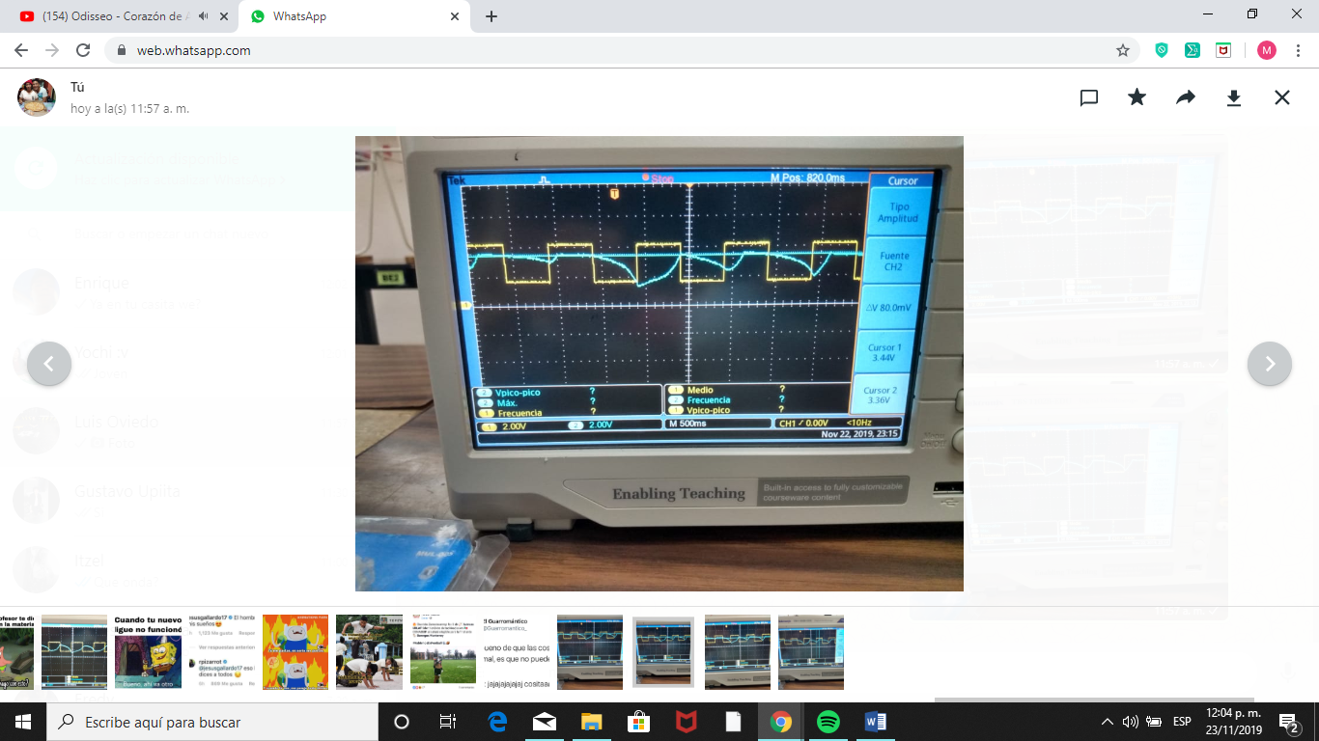

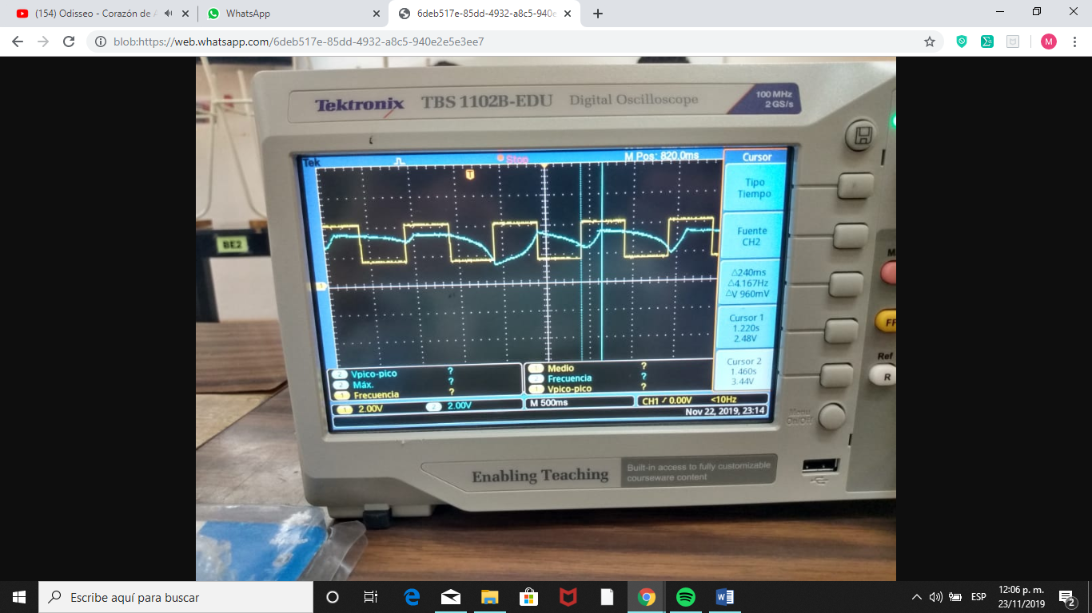

Los parámetros medidos en esta respuesta fueron

|  |  |
| --- | --- |
| Parámetro | Valor |
| Máximo sobre impulso | 2.38% |
| Constante de tiempo ($\frac{t_{s}}{4}$) | 60ms |
| Tiempo de establecimiento ($t_{s}$) | 240 ms |
| Frecuencia natural | 21.7722 rad |
| Valor final | 3.36 V |

Para la obtención de la función de transferencia, se usó un valor de K=1500, esto con el fin de poder ver el movimiento del motor, y tener un valor conocido para los cálculos de la función de transferencia, se implementó el siguiente código de arduino:

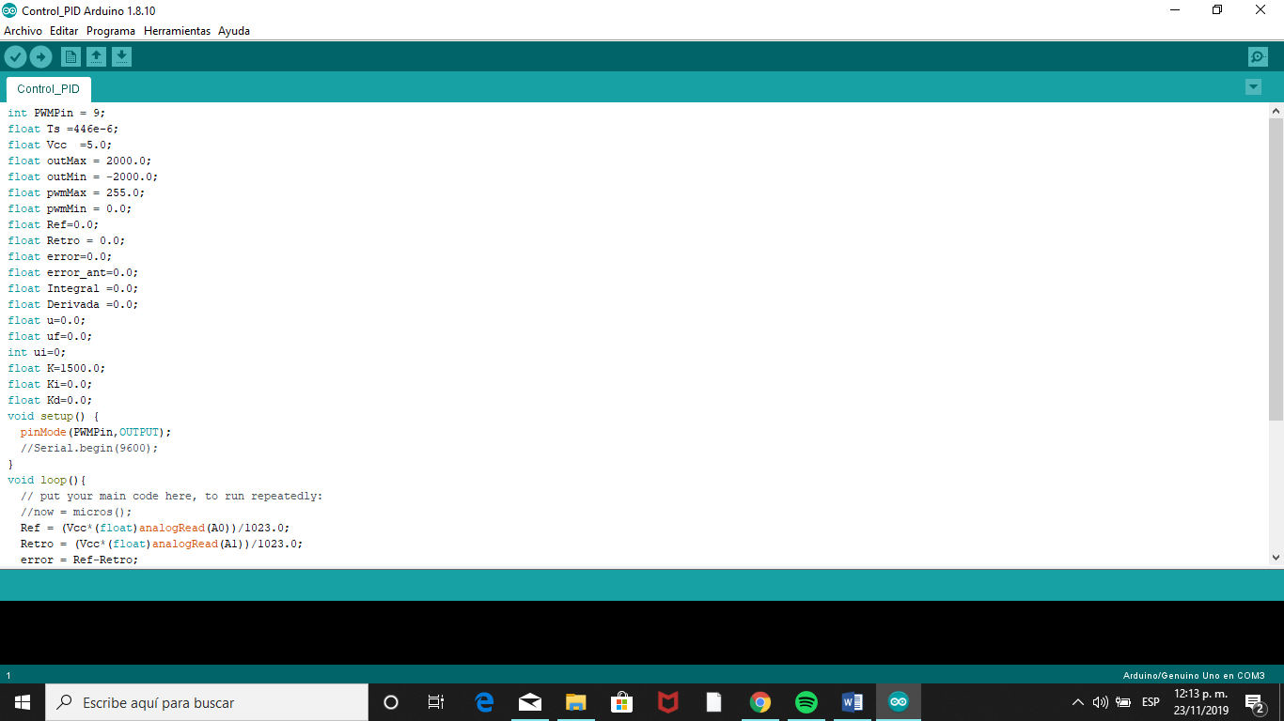 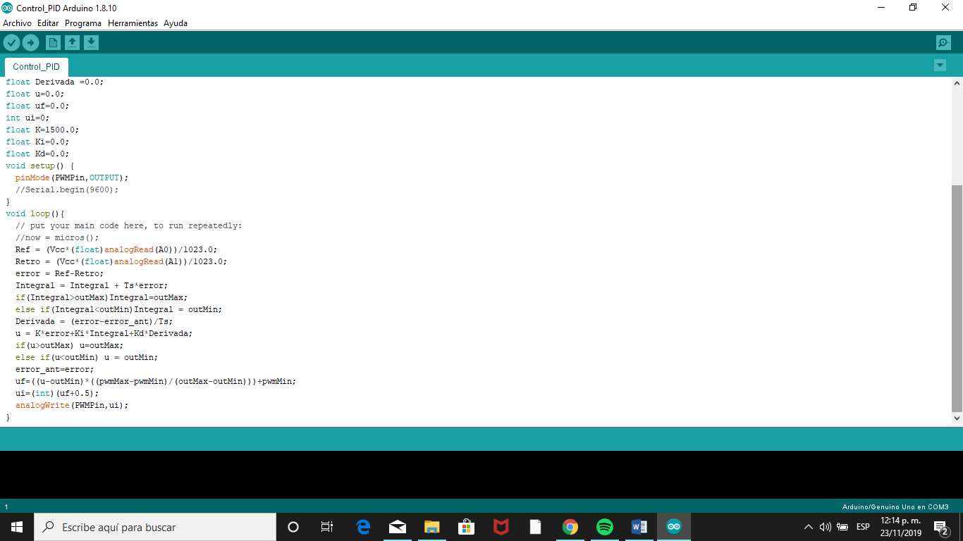

El cálculo de la función de transferencia, se muestra a continuación:

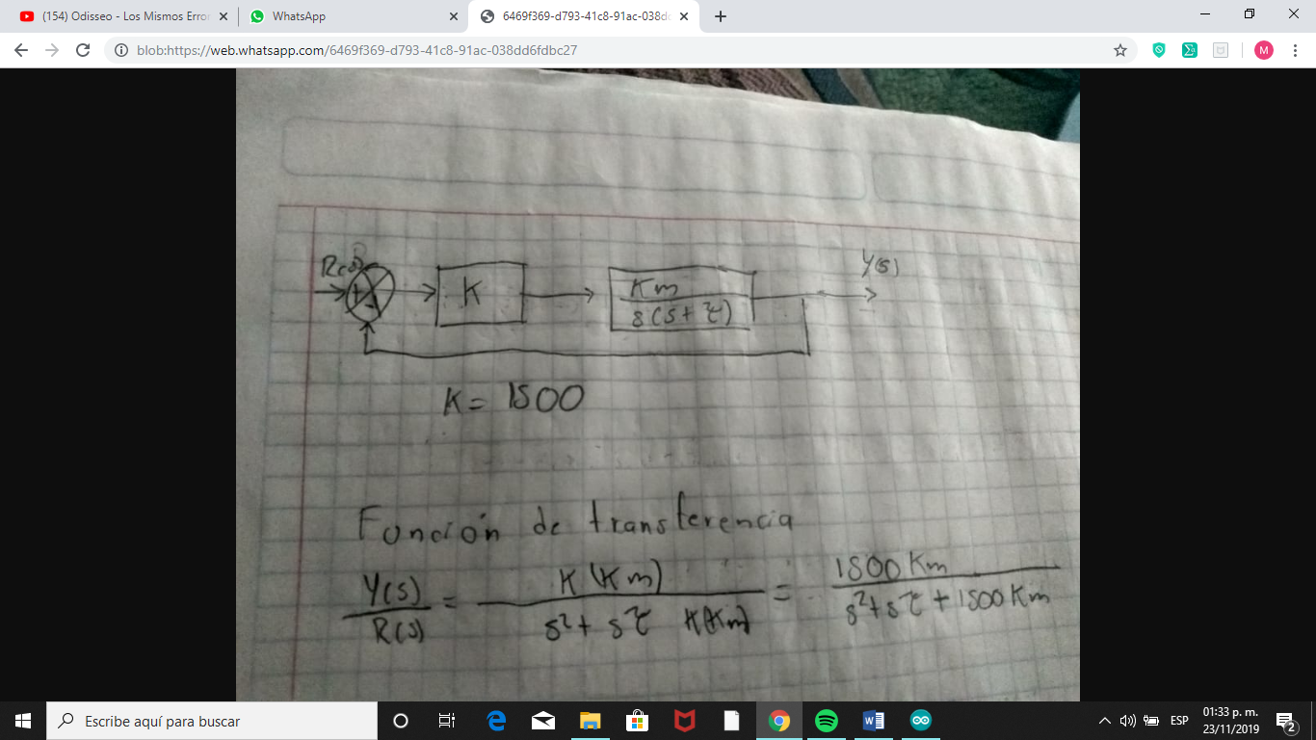

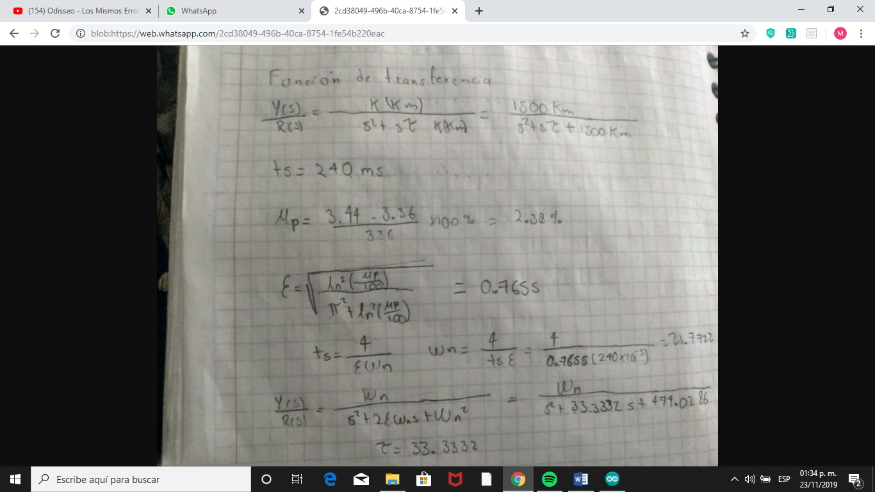

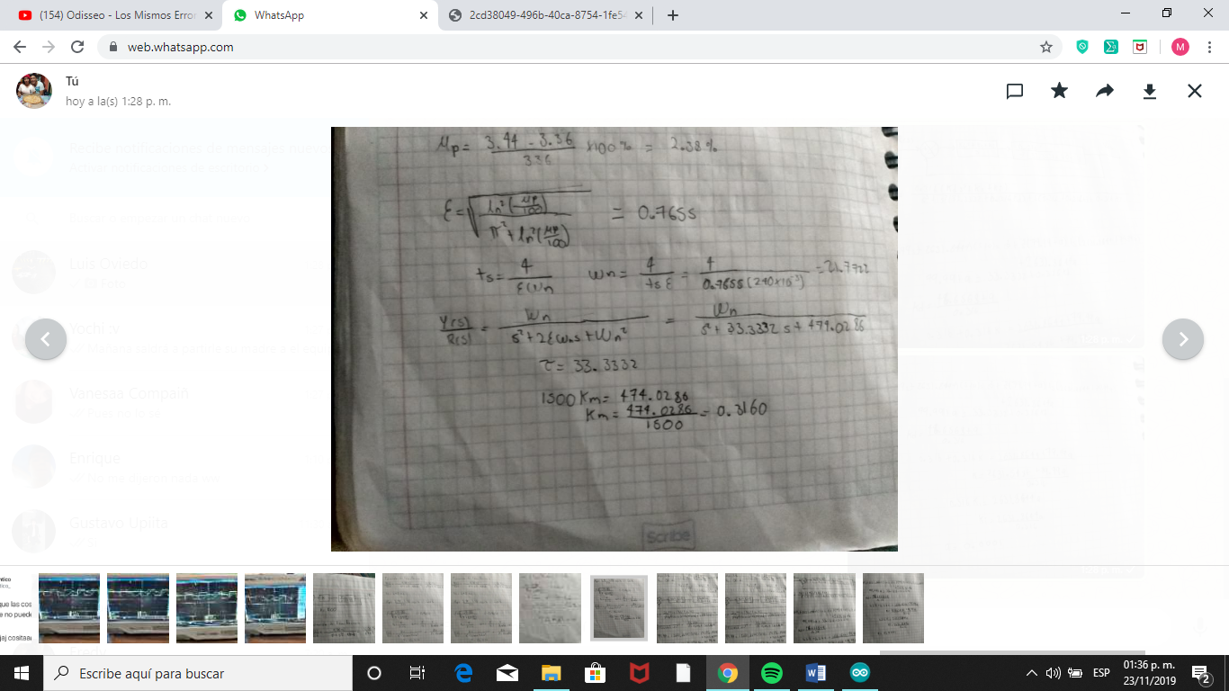

Simulando el sistema en simulink con K=1500

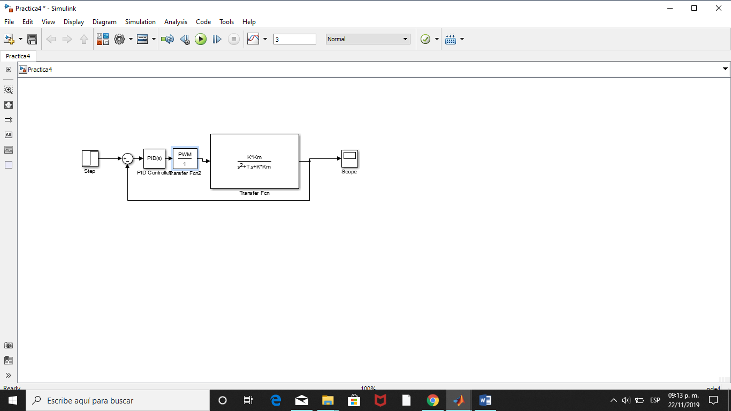

Mascara de la función de transferencia.

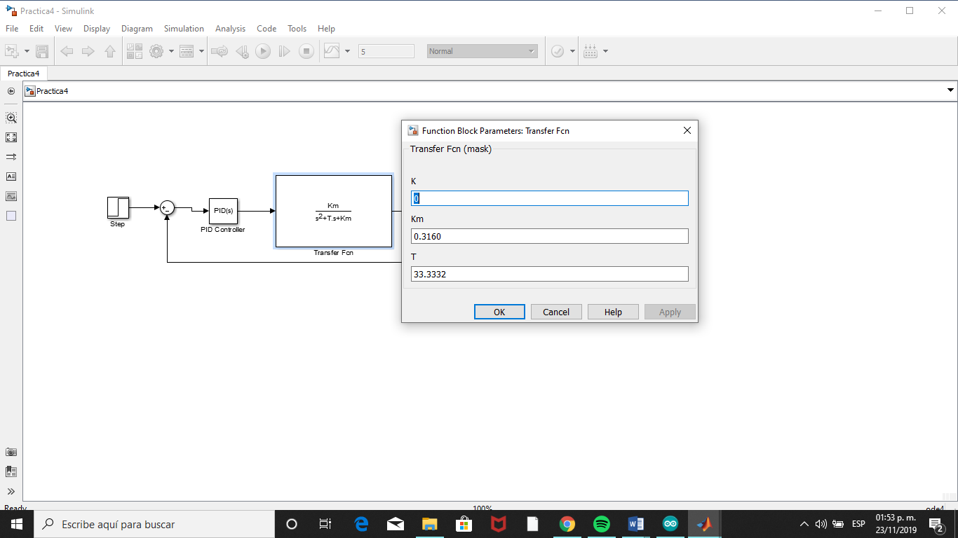

Resultado de la simulación:

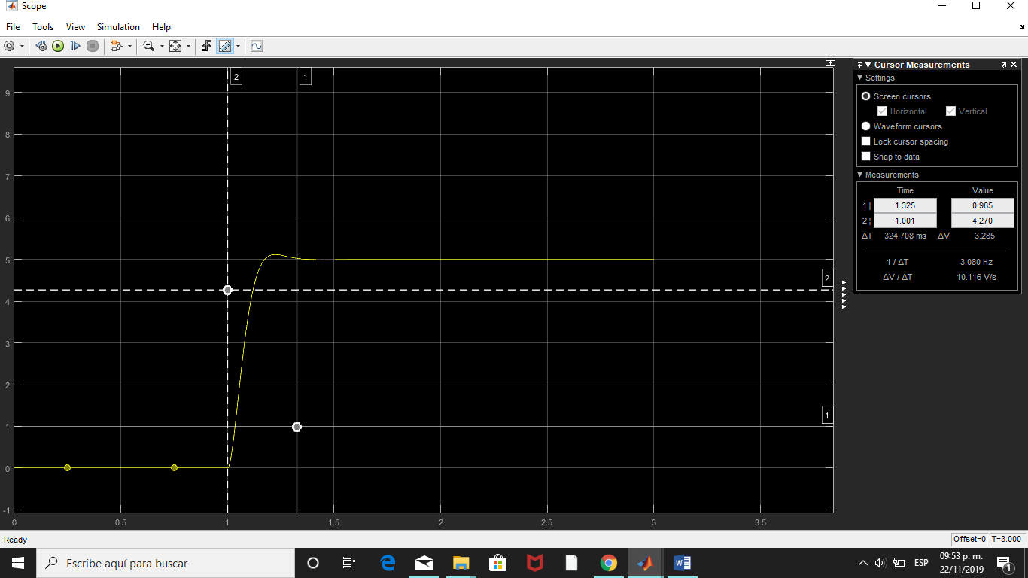

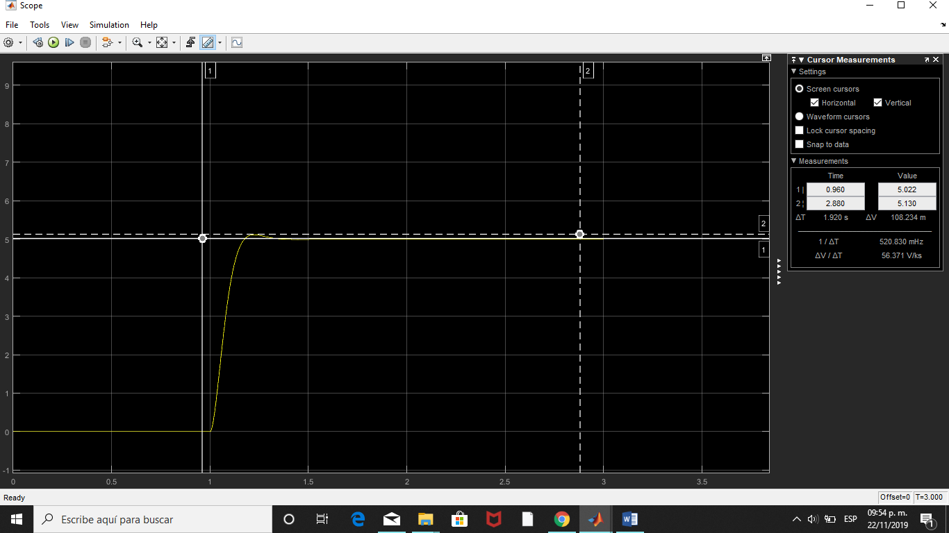

Mediante a simulación los parámetros son los siguientes:

|  |  |
| --- | --- |
| Parámetro | Valor |
| Máximo sobre impulso | 2.6% |
| Constante de tiempo ($\frac{t_{s}}{4}$) | 54 ms |
| Tiempo de establecimiento ($t_{s}$) | 324 ms |
| Frecuencia natural | 16.2895 rad |
| Valor final | 5 V |

## 2.- Sintonizar un controlador que mejore la respuesta en posición

Aplicando un controlador PID, utilizando el método de ubicación de polos:

$$\frac{Y\left(s\right)}{R(s)}=\frac{k_{m}}{s^{2}+τs+k_{m}}$$

Propuesta:

$$Mp=2\%$$

$$ts=100ms$$

Ahora obtenemos el valor de $ωn$ y $ξ$

$$ω_{n}=\frac{4}{\left(\sqrt{\frac{\ln^{2}\left(\frac{MP}{100}\right)}{Π^{2}+l_{n}^{2}\left(\frac{M_{P}}{100}\right)}}\right)⋅ts}$$

$$ξ=\sqrt{\frac{\ln^{2}\left(\frac{M_{P}}{100}\right)}{Π^{2}+\ln^{2}\left(\frac{Mp}{100}\right)}}$$

Sustituyendo los valores, ahora obtenemos

$$ω_{n}=51.3017$$

$$ξ=0.7797$$

Sustituimos el valor en la ecuación general:

$$\frac{Y\left(s\right)}{R(s)}=\frac{2631.8644}{s^{2}+79.99s+2631.8644}$$

Agregamos un factor (s+a) para poder igualarlo a la ecuación obtenida en pasos anteriores, ec(4)

$$\frac{Y\left(s\right)}{R(s)}=\frac{2631.8644}{\left(s^{2}+79.99s+2631.8644\right)*(s+a)} ec(5)$$

Para poder obtener el valor de a, recurriremos a la simulación, en el sofware de simulación MATLAB, hemos introducido el valor de los controladores, de modo que queden en función de la constante a:

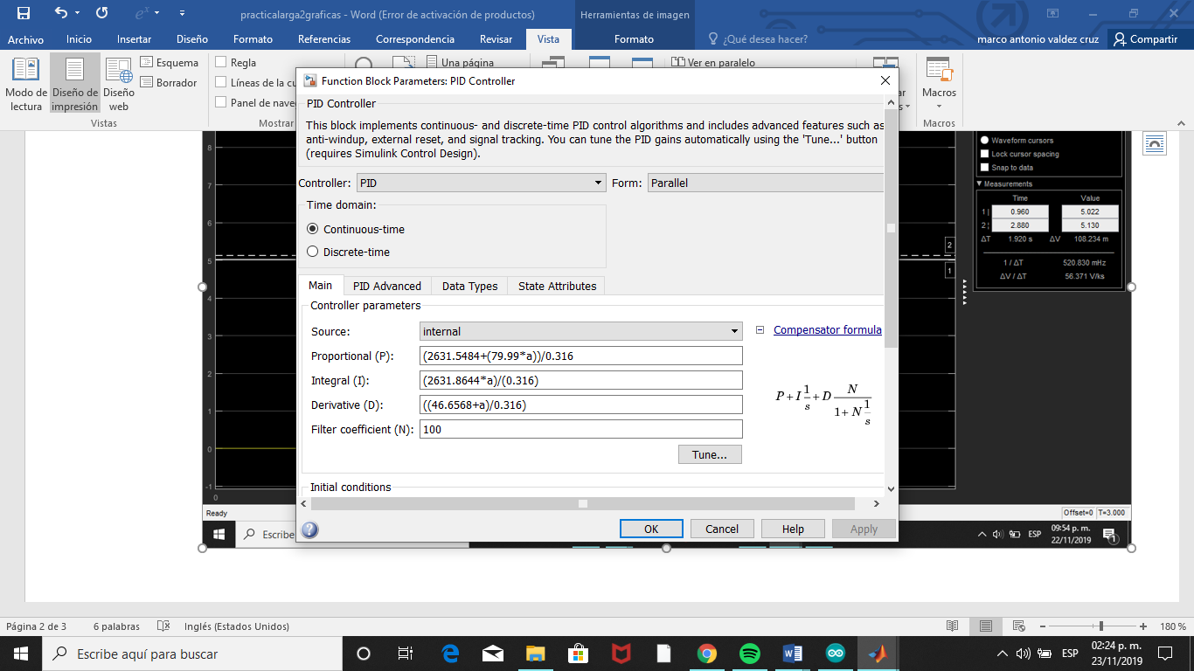

Variando el valor de la constante, el valor más cercano al comportamiento deseado ha sido a = 0.0001

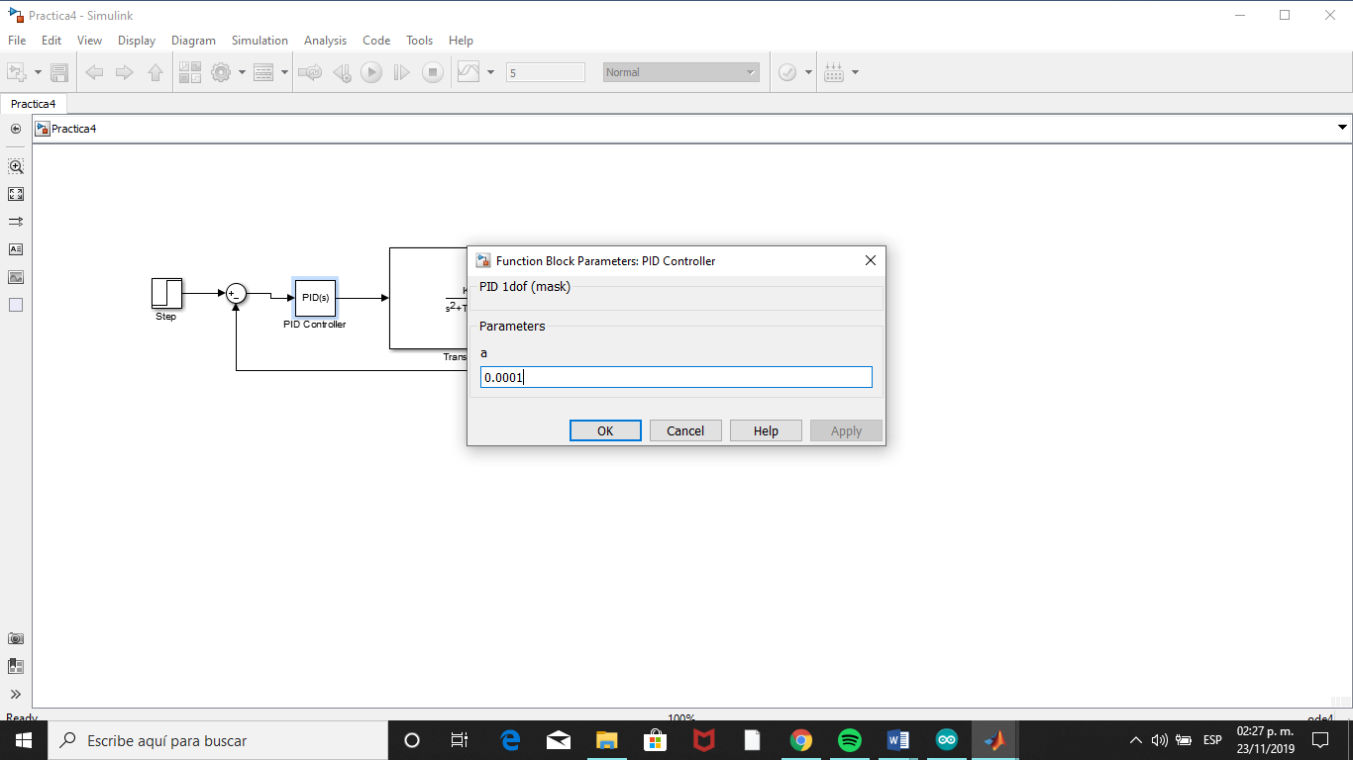

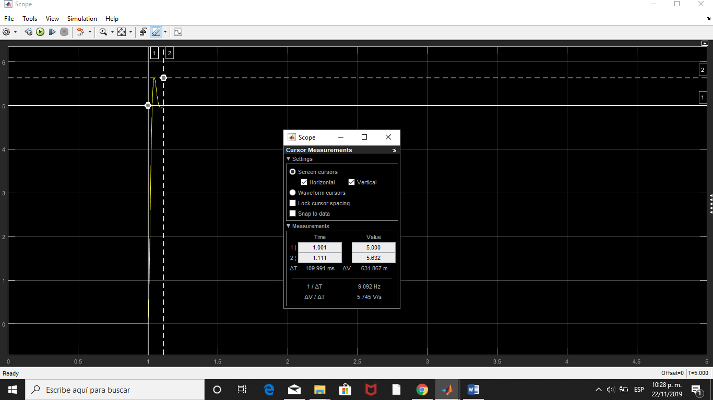

La respuesta de la simulación es:

|  |  |
| --- | --- |
| Parámetro | Valor |
| Mp | 12.64% |
| ts | 109.991 ms |

Mediante la simulación se puede , procederemos a realizar la solución de la ecuación 4 y 5 en función del parámetro a.

Igualando los términos que poseen coeficientes cuadráticos:

Obtención de ganancia derivativa

$$79.99+a=33.3332+0.316kd$$

$$Kd=\frac{79.99+0.001-33.3332}{0.316}=147.6484177$$

Términos lineales:

Obtención de ganancia proporcional

$$(79.99*a)+2631.8644=0.316(k+1)$$

$$K=\frac{\left(79.99*0.0001\right)+2631.86441}{0.316}-1=8327.7101$$

Términos independientes:

Obtención de ganancia integral

$$2631.8644*a=k*0.316$$

$$Ki=\frac{2631.8644*0.0001}{0.316}=0.832868$$

Una vez obtenidos estos parámetros, lo que continua es la implementación del control, que se llevará a cabo de manera Digital:

Como hemos mencionado con anterioridad, lo que deseamos es poder mejorar todos los parámetros de la respuesta del sistema, por la parte digital, utilizaremos el dispositivo Arduino UNO y su correspondiente IDE de programación Arduino IDE, a continuación, presentamos el código implementado, para los valores respectivos de las ganancias.

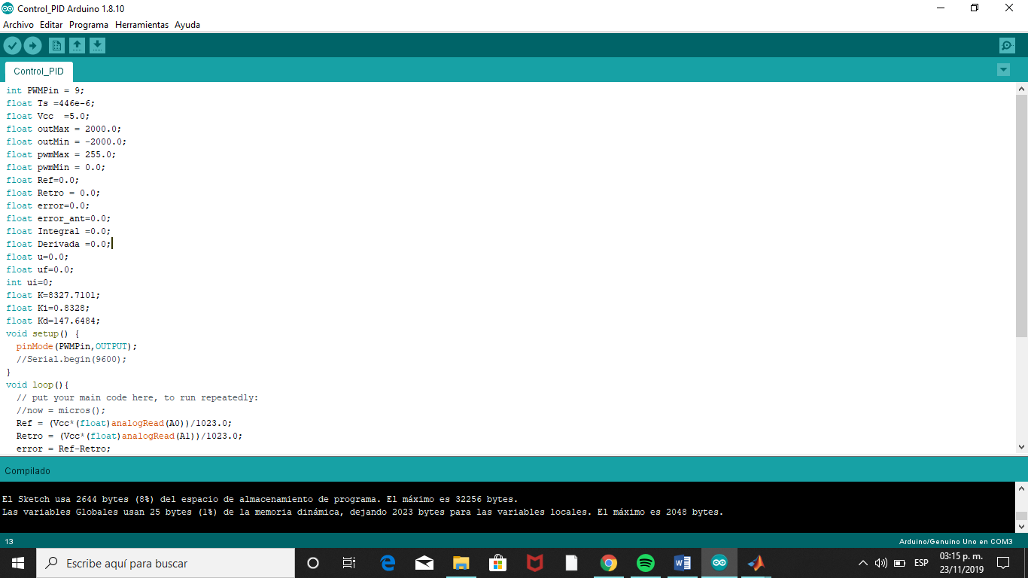 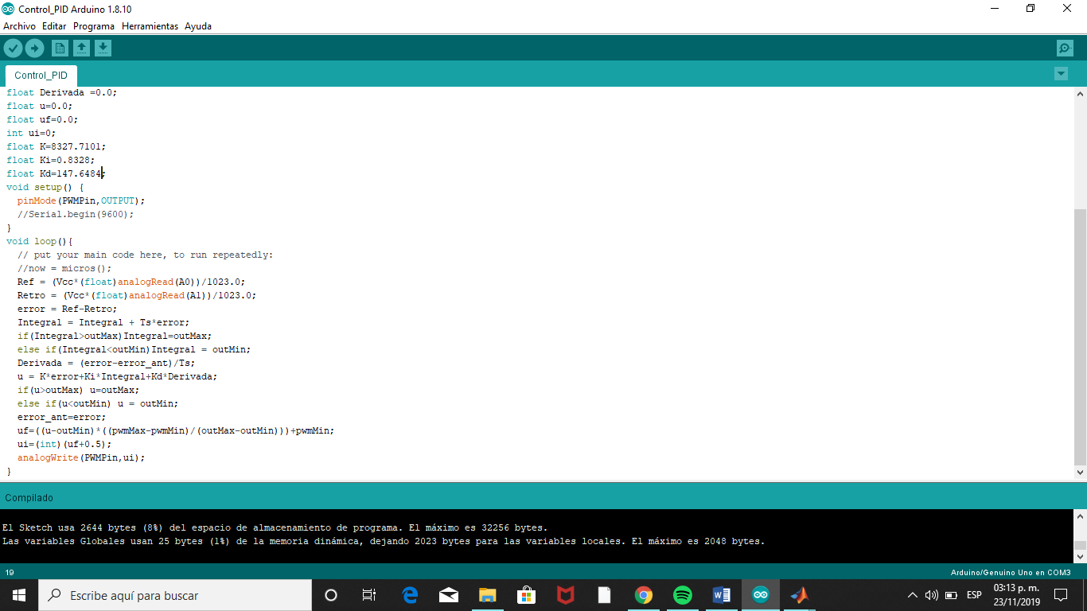

**Diagrama de bloques del sistema:**

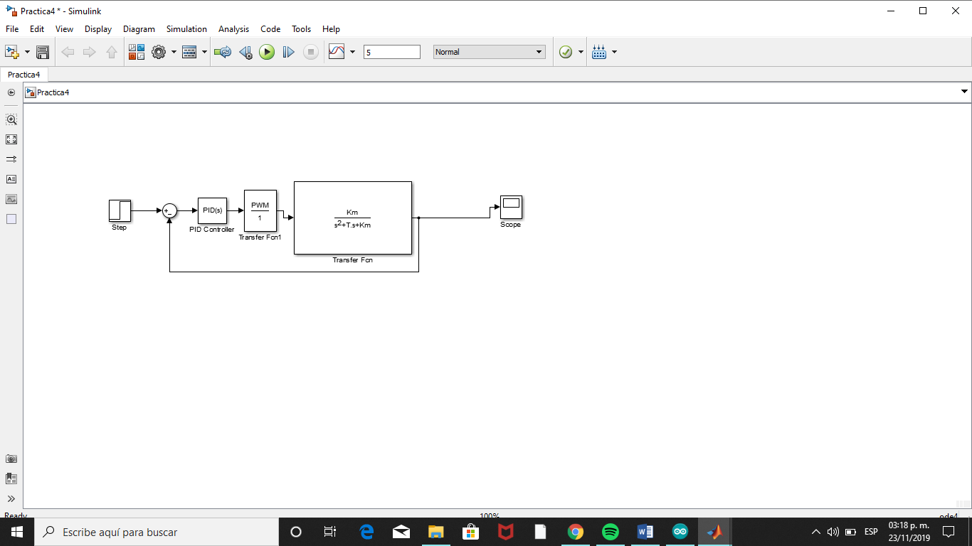

**Implementación física del circuito a controlar:**

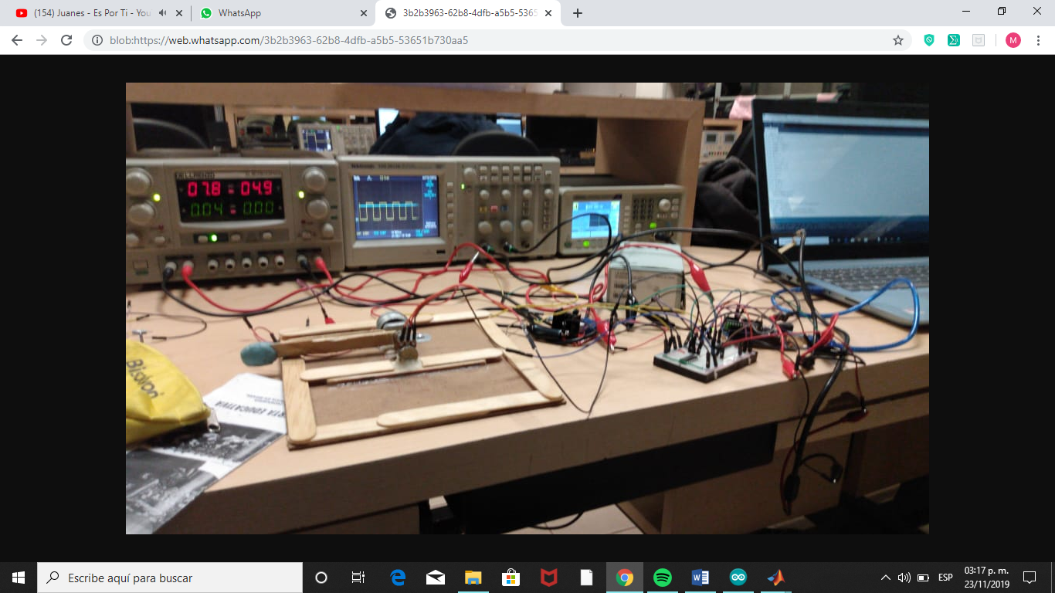

**Una vez cargado el programa en el controlador y conectado las terminales necesarias, a través del osciloscopio, hemos constatado el funcionamiento del controlador:**

**Respuesta del sistema con límites de salida entre el rango de 2000 y -2000**

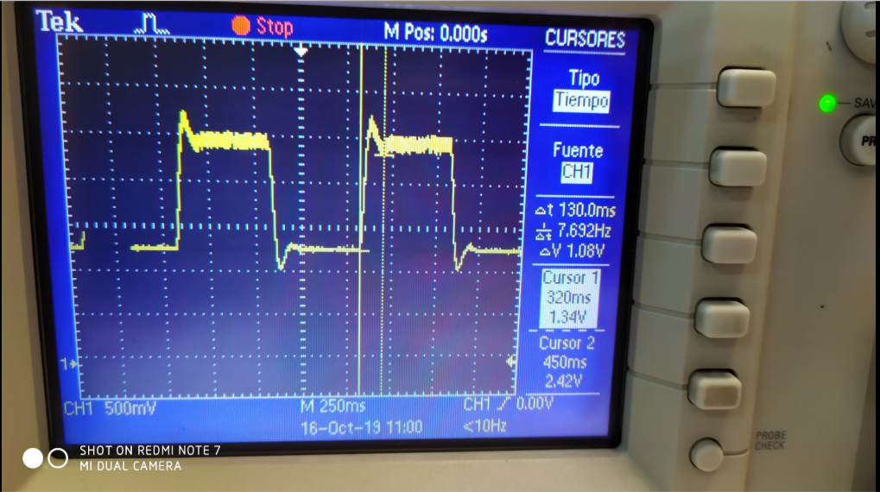

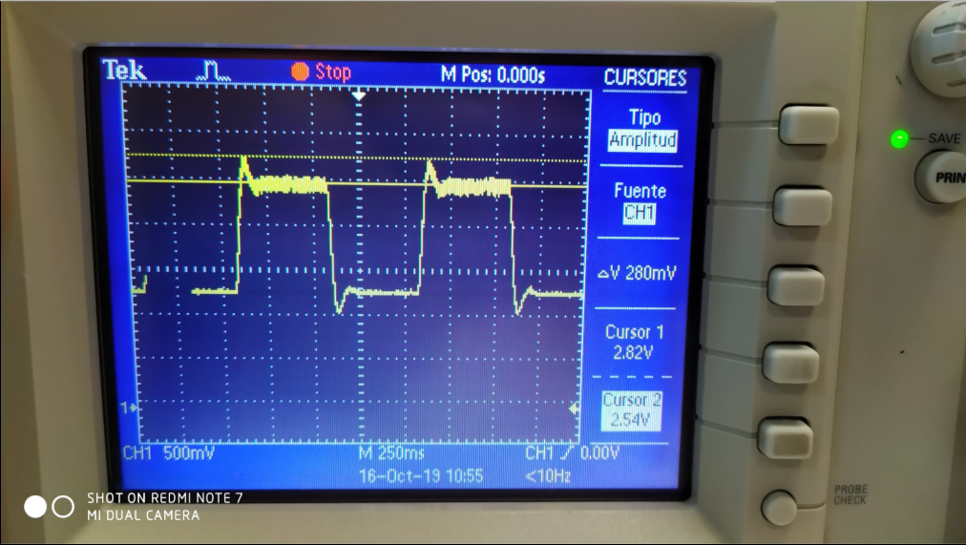

Realizando las mediciones necesarias, obtenemos los parámetros mostrados en la tabla:

|  |  |
| --- | --- |
| Parámetro | Valor |
| Mp | 11.02% |
| ts | 130 ms |

# **CONCLUSIÓN:**

# **BIBLIOGRAFÍA:**

<http://catarina.udlap.mx/u_dl_a/tales/documentos/lep/nunez_e_f/capitulo1.pdf>

<http://www.udb.edu.sv/udb/archivo/guia/electronica-ingenieria/sistemas-de-control-automatico/2013/i/guia-6.pdf>

<http://e-ducativa.catedu.es/44700165/aula/archivos/repositorio/4750/4926/html/11_controlador_de_accin_proporcional_p.html>